|  |
| --- |
| «УТВЕРЖДАЮ»  Ректор ФГБОУ ВО «Тамбовский  государственный университет  имени Г.Р. Державина»  _______________ П.С.Моисеев  «13» июня 2025 г. |



**Расписание промежуточной аттестации аспирантов 2-го года обучения**

**Института креативных индустрий, экономики и предпринимательства**

**(с 27.06.2025 по 06.07.2025)**

***Направление:* 5.2.6. Менеджмент**

***Очная форма обучения***

|  |  |  |  |  |  |
| --- | --- | --- | --- | --- | --- |
| **№** | **Название дисциплины / блока учебного плана** | **Форма отчетности** | **Преподаватель** | **Консультации** | **Экзамен, зачет** |
| **Дата, время и место проведения** | **Дата, время и место проведения** |
| 1 | **Производственная практика (педагогическая)** | Зачет с оценкой | Лапшин В.Ю.,  д.э.н., профессор | **-** | 27.06 в 12.30,  ул. Советская, 6,  ауд. 240 |
| 2 | **Научная деятельность по подготовке диссертации на соискание ученой степени кандидата наук** | Зачет | Лапшин В.Ю.,  д.э.н., профессор | **-** | 30.06 в 12.30,  ул. Советская, 6,  ауд. 240 |
| 3 | **Подготовка публикаций по основным научным результатам диссертации** | Зачет | Лапшин В.Ю.,  д.э.н., профессор | - | 01.07 в 12.30,  ул. Советская, 6,  ауд. 240 |

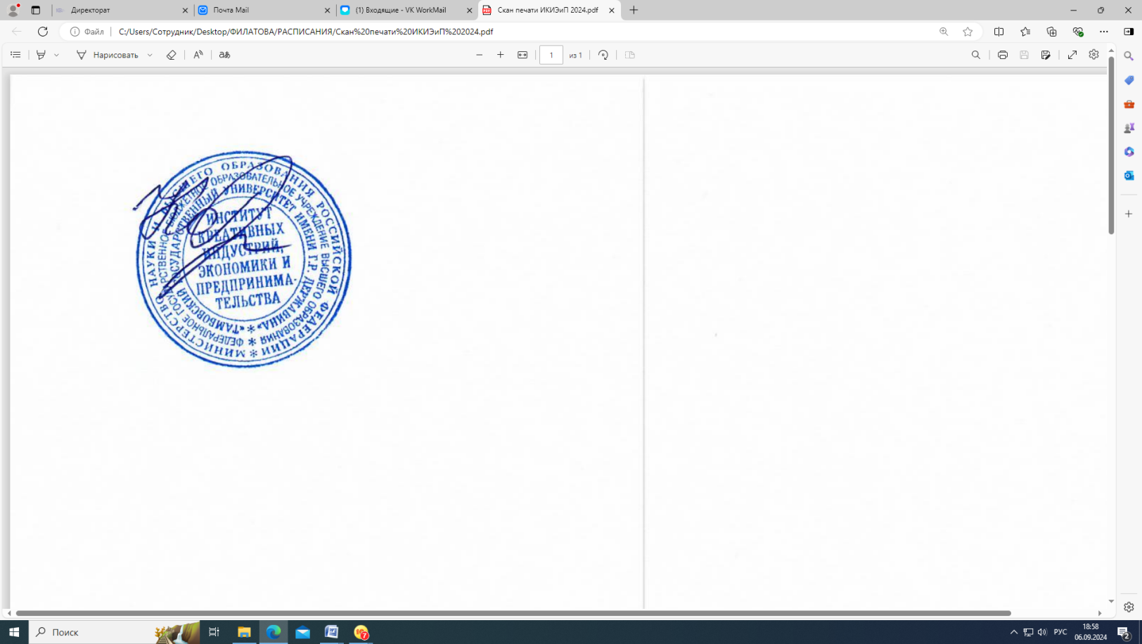

И.о. директора Института

креативных индустрий,

экономики и предпринимательства Кожевникова Т.М.